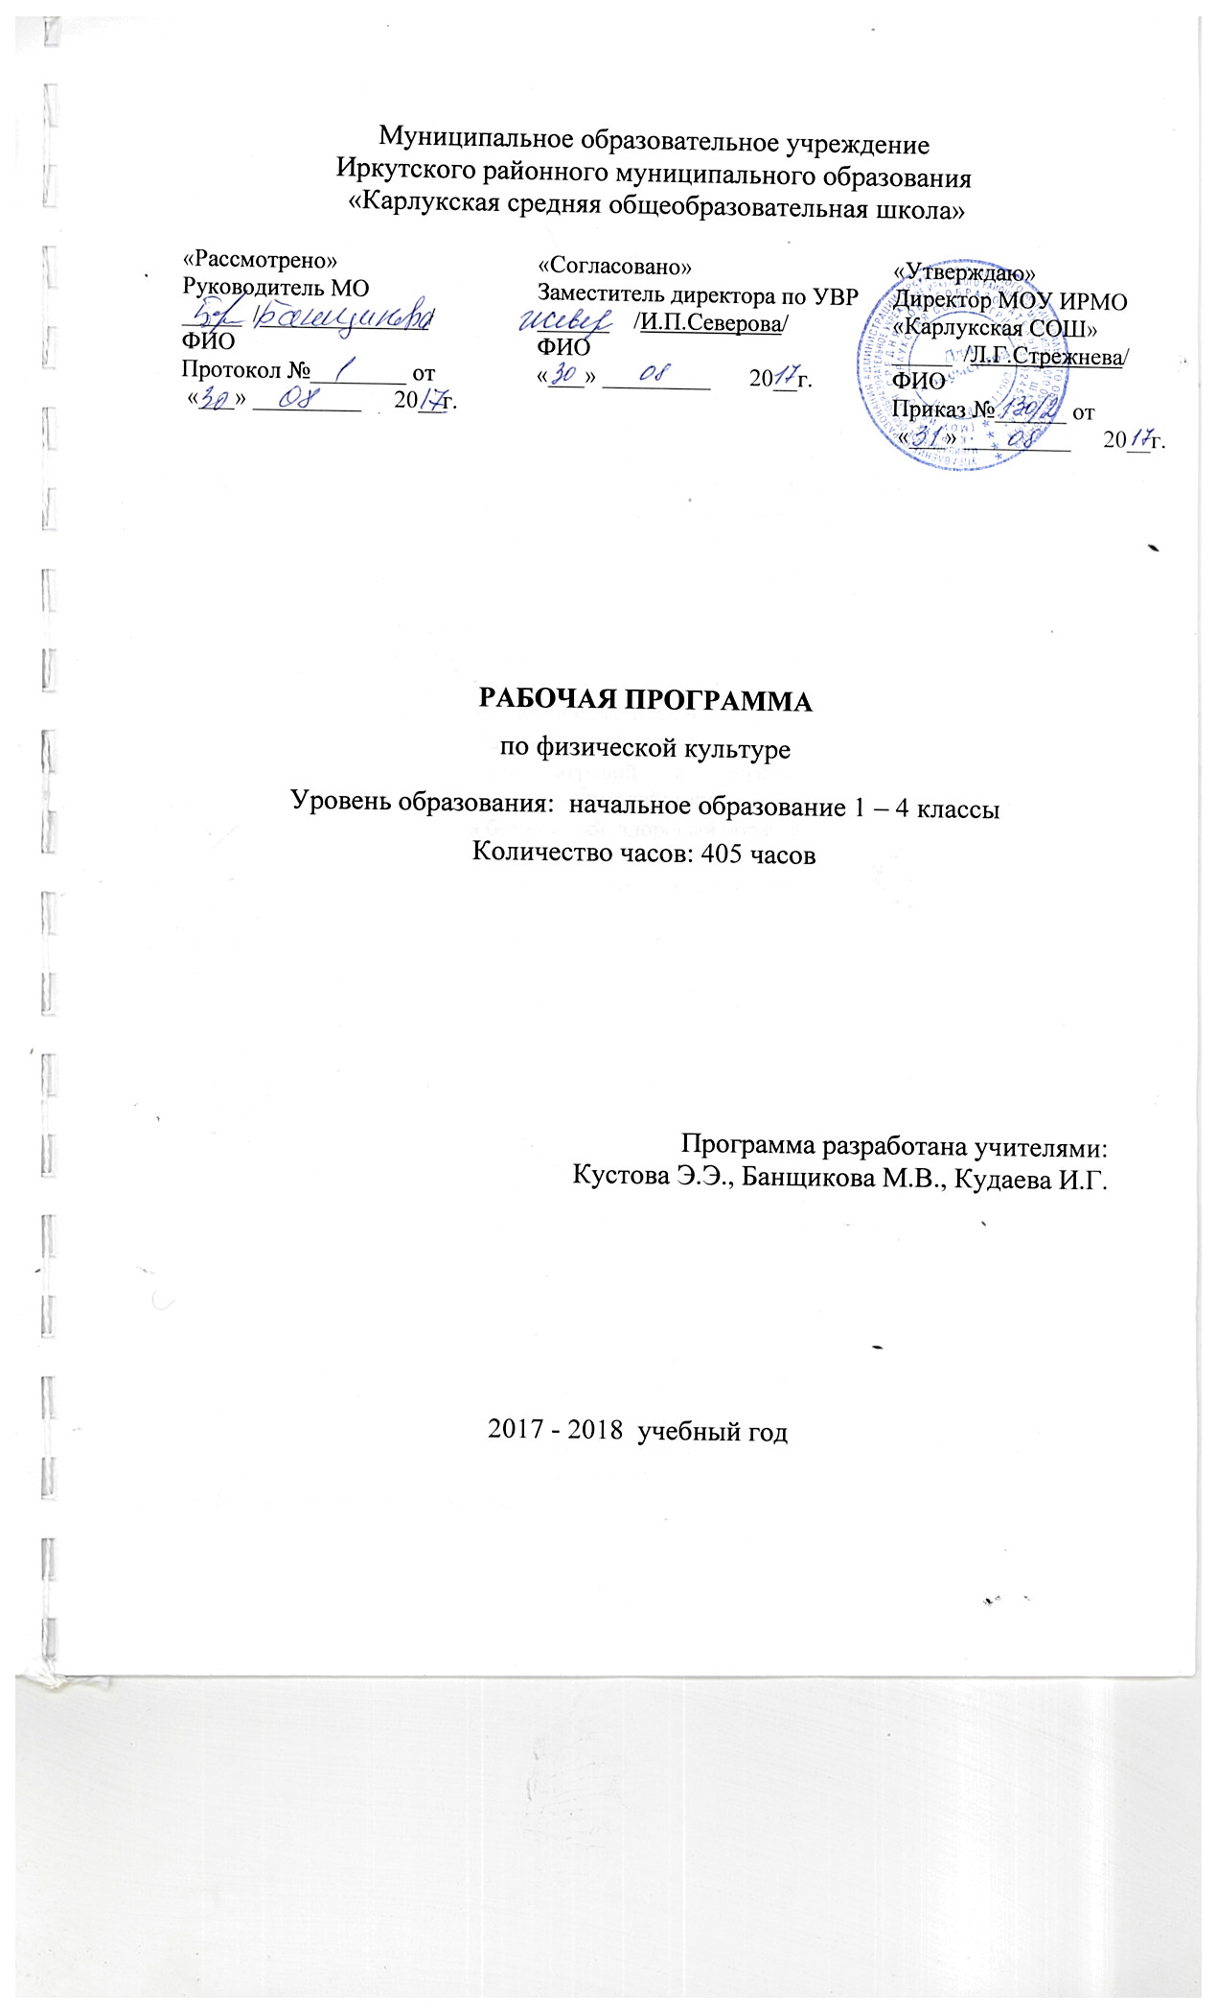
- Планируемые результаты
Личностные, метапредметные и предметные результаты освоения курса

В соответствии с требованиями к результатам освоения основной образовательной программы начального общего образования
Федерального государственного образовательного стандарта (Приказ Министерства образования и науки Российской Федерации от 6 октября 2009г. No373) данная рабочая программа для 1—4 классов направлена на достижение учащимися личностных, метапредметных и предметных результатов по физической культуре.
Личностные результаты
- формирование чувства гордости за свою Родину, российский народ и историю России, осознание своей этнической и национальной принадлежности;
- формирование уважительного отношения к культуре других народов;
- развитие мотивов учебной деятельности и личностный смысл учения, принятие и освоение социальной роли обучающего;
- развитие этических чувств, доброжелательности и эмоционально
- нравственной отзывчивости, понимания и сопереживания чувствам других людей;
- развитие навыков сотрудничества со сверстниками и взрослыми в разных социальных ситуациях, умение не создавать конфликты и находить выходы из спорных ситуаций;
- развитие самостоятельности и личной ответственности за свои поступки на основе представлений о нравственных нормах, социальной справедливости и свободе;
- формирование эстетических потребностей, ценностей и чувств;
- использование в процессе игровой и соревновательной деятельности
навыков коллективного общения и взаимодействия.
- формирование установки на безопасный, здоровый образ жизни.
Метапредметные результаты
- овладение способностью принимать и сохранять цели и задачи учебной деятельности, поиска средств её осуществления;
- формирование умения планировать, контролировать и оценивать учебные действия в соответствии с поставленной задачей и условиями её реализации; определять наиболее эффективные способы достижения результата;
- определение общей цели и путей её достижения; умение договариваться о распределении функций и ролей в совместной деятельности; осуществлять взаимный контроль в совместной деятельности, адекватно оценивать собственное поведение и поведение окружающих;
- готовность конструктивно разрешать конфликты посредством учёта интересов сторон и сотрудничества;
- овладение начальными сведениями о сущности и особенностях объектов, процессов и явлений действительности в соответствии с содержанием конкретного учебного предмета;
- овладение базовыми предметными и межпредметными понятиями, отражающими существенные связи и отношения между объектами и процессами.
Предметные результаты
- формирование первоначальных представлений о значении физической культуры для укрепления здоровья человека (физического, социального и психического), о её позитивном влиянии на развитие человека (физическое, интеллектуальное, эмоциональное, социальное), о физической культуре и здоровье как факторах успешной учёбы и социализации; значение физической культуры для трудовой деятельности, военной практики;
- овладение умениями организовывать здоровьесберегающую жизнедеятельность (режим дня, утренняя зарядка, оздоровительные мероприятия, подвижные игры и т.д.);
- получение знаний о положительном влиянии занятий физическими
упражнениями на развитие систем дыхания и кровообращения, понимание необходимости и смысла проведения простейших закаливающих процедур;
- овладение знаниями для составления комплексов оздоровительных и общеразвивающих упражнений, использования простейшего спортивного инвентаря и оборудования;
- формирование навыка систематического наблюдения за своим физическим состоянием, величиной физических нагрузок, данными мониторинга здоровья (рост, масса тела и др.), показателями развития основных физических качеств (силы, быстроты, выносливости, координации, гибкости); оценивания величины физической нагрузки по частоте пульса во время выполнения физических упражнений;

Обучающийся научится:
- ориентироваться в понятиях «физическая культура», «режим дня»;
- характеризовать роль и значение утренней зарядки, физкультминуток и физкультпауз, уроков физической культуры, закаливания, прогулок на свежем воздухе, подвижных игр, занятий спортом для укрепления здоровья, развития основных систем организма;
- раскрывать на примерах (из истории, в том числе родного края, или изличного опыта) положительное влияние занятий физической культурой на физическое, личностное и социальное развитие;
- ориентироваться в понятии «физическая подготовка»,
- характеризовать основные физические качества (силу, быстроту, выносливость, координацию, гибкость) и различать их между собой;
- организовывать места занятий физическими упражнениями и подвижными играми (как в помещении, так и на открытом воздухе),
- соблюдать правила поведения и предупреждения травматизма во время
занятий физическими упражнениями.
Обучающийся получит возможность научиться:
- выявлять связь занятий физической культурой с трудовой и оборонной деятельностью;
- характеризовать роль и значение режима дня в сохранении и укреплении здоровья; планировать и корректировать режим дня с учётом своей учебной и внешкольной деятельности, показателей своего здоровья, физического развития и физической подготовленности.

- Содержание курса
Знание о физической культуре
Физическая культура.
Физическая культура как система разнообразных форм занятий физическими упражнениями по укреплению здоровья человека. Ходьба, бег, прыжки, лазанье, ползание, ходьба на лыжах, плавание как жизненно важные способы передвижения человека. Правила предупреждения травматизма во время занятий физическими упражнениями: организация мест занятий, подбор одежды, обуви и инвентаря. Из истории физической культуры.
Из истории физической культуры.
История развития физической культуры и первых соревнований. Связь физической культуры с трудовой и военной деятельностью.
Физические упражнения. Физические упражнения, их влияние на физическое развитие и развитие физических качеств. Физическая подготовка и ее связь с развитием основных физических качеств. Характеристика основных физических качеств: силы, быстроты, выносливости, гибкости и равновесия. Физическая нагрузка и ее влияние на повышение частоты сердечных сокращений.
Способы физкультурной деятельности
Самостоятельные занятия. Составление режима дня. Выполнение простейших закаливающих процедур, комплексов упражнений для формирования правильной осанки и развития мышц туловища, развития основных физических качеств; проведение оздоровительных занятий в режиме дня (утренняя зарядка, физкультминутки). Самостоятельные наблюдения за физическим развитием и физической подготовленностью. Измерение длины и массы тела, показателей осанки и физических качеств. Измерение частоты сердечных сокращений во время выполнения физических упражнений.
Самостоятельные игры и развлечения. Организация и проведение подвижных игр (на спортивных площадках и спортивных залах).
ФИЗИЧЕСКОЕ СОВЕРШЕНСТВОВАНИЕ
Физкультурно-оздоровительная деятельность. Комплексы физических упражнений для утренней зарядки, физкультминуток, занятий по профилактике и коррекции нарушений осанки. Комплексы упражнений на развитие физических качеств. Комплексы дыхательных упражнений. Гимнастика для глаз
. Спортивно-оздоровительная деятельность
. Гимнастика с основами акробатики. Организующие команды и приемы. Строевые действия в шеренге и колонне; выполнение строевых команд.
Акробатические упражнения. Упоры; седы; упражнения в группировке; перекаты; стойка на лопатках; кувырки вперед и назад; гимнастический мост.
Акробатические комбинации. Например: 1) мост из положения лежа на спине, опуститься в исходное положение, переворот в положение лежа на животе, прыжок с опорой на руки в упор присев; 2) кувырок вперед в упор присев, кувырок назад в упор присев, из упора присев кувырок назад до упора на коленях с опорой на руки, прыжком переход в упор присев, кувырок вперед.
Упражнения на низкой гимнастической перекладине: смешанные висы, упор, перемахи. Гимнастическая комбинация. Например, из виса стоя присев толчком двумя ногами перемах, согнув ноги, в вис сзади согнувшись, опускание назад в вис стоя и обратное движение, через вис сзади согнувшись со сходом вперед ноги.
Гимнастические упражнения прикладного характера. Прыжки со скакалкой. Передвижение по гимнастической стенке. Лазание по гимнастической стенке, наклонной гимнастической скамейке. Преодоление полосы препятствий с элементами лазанья и перелазания.
Легкая атлетика. Беговые упражнения: с высоким подниманием бедра, прыжками и с ускорением, с изменяющимся направлением движения, из разных исходных положений; челночный бег; высокий старт с последующим ускорением.
Прыжковые упражнения: на одной ноге и двух ногах на месте и с продвижением; в длину и высоту; спрыгивание и запрыгивание;
Броски: большого мяча (1 кг) на дальность разными способами.
Метание: малого мяча в вертикальную цель и на дальность.
Лыжные гонки. Передвижение на лыжах ступающим и скользящим шагом; повороты; спуски; подъемы; торможение.
Подвижные и спортивные игры.
На материале гимнастики с основами акробатики: игровые задания с использованием строевых упражнений, упражнений на внимание, силу, ловкость и координацию.
На материале легкой атлетики: прыжки, бег, метания и броски; упражнения на координацию, выносливость и быстроту.
На материале лыжной подготовки: эстафеты в передвижении на лыжах, упражнения на выносливость и координацию.
На материале спортивных игр:
Баскетбол: специальные передвижения без мяча; ведение мяча; броски мяча в корзину; подвижные игры на материале баскетбола.
Волейбол: подбрасывание мяча; подача мяча; прием и передача мяча; подвижные игры на материале волейбола.

- Тематическое планирование
1 класс
№  п/п | Раздел программного материала | Количество часов (уроков)
1 | Основы знаний о физической культуре | В процессе урока
2 | Легкая атлетика, кроссовая подготовка, | 27
3 | Спортивные игры (баскетбол) | 24
4 | Спортивные игры (волейбол) | 18
5 | Гимнастика | 21
6 | Лыжная подготовка | 9
Всего |  | 99

2 класс
№  п/п | Раздел программного материала | Количество часов (уроков)
1 | Основы знаний о физической культуре | В процессе урока
2 | Легкая атлетика, кроссовая подготовка, | 27
3 | Спортивные игры (баскетбол) | 24
4 | Подвижные игры | 18
5 | Гимнастика | 21
6 | Лыжная подготовка (общая физическая подготовка) | 12
Всего |  | 102

3 класс
№  п/п | Раздел программного материала | Количество часов (уроков)
1 | Основы знаний о физической культуре | В процессе урока
2 | Легкая атлетика, кроссовая подготовка, | 27
3 | Спортивные игры (баскетбол) | 24
4 | Подвижные игры | 18
5 | Гимнастика | 21
6 | Лыжная подготовка (общая физическая подготовка) | 12
Всего |  | 102

4 класс
№  п/п | Раздел программного материала | Количество часов (уроков)
1 | Основы знаний о физической культуре | В процессе урока
2 | Легкая атлетика, кроссовая подготовка, | 27
3 | Спортивные игры (баскетбол) | 24
4 | Подвижные игры | 18
5 | Гимнастика | 21
6 | Лыжная подготовка (общая физическая подготовка) | 12
Всего |  | 102

